УДК 004.82: 004.89
ОНТОЛОГИЧЕСКИЙ ИНЖИНИРИНГ для поддержки
принятия стратегических решений В ЭНЕРГЕТИКе
Л.В. Массель¹, Т.Н. Ворожцова², Н.И. Пяткова³
Институт систем энергетики им. Л.А. Мелентьева Сибирского отделения РАН, Иркутск, Россия
¹massel@isem.irk.ru, ²tnn@isem.irk.ru, ³nata@isem.irk.ru
Аннотация
В статье описывается понятие онтологического инжиниринга как одного из методов формализации и моделирования знаний и возможности его применения для целей поддержки принятия решений в энергетике. Выполнен онтологический инжиниринг проблемы ситуационного управления, предложенного авторами для поддержки принятия стратегических решений по развитию энергетики с учётом требований энергетической безопасности. Использование принципов ситуационного управления соответствует общей схеме исследований проблемы энергетической безопасности и принятия стратегических решений, связанных с оценкой состояния объектов энергетики и топливно-энергетического комплекса в целом, а также с выбором основных направлений их дальнейшего функционирования и развития. В статье представлены в графическом виде онтологии, отражающие основные понятия ситуационного управления, включая ситуационный анализ и ситуационное моделирование, а также вариант онтологии ситуации, рассмотренной с позиции исследования проблемы энергетической безопасности. Разработанный и представленный комплекс онтологий позволяет интегрировать основные, достаточно разнородные понятия исследуемой предметной области в единую систему, называемую онтологическим пространством знаний, для дальнейшего использования при разработке программного обеспечения для исследований и поддержки принятия решений в энергетике.
Ключевые слова: онтология, онтологический инжиниринг, онтологическое пространство знаний, поддержка принятия решений, ситуационное управление, структурирование знаний.
Цитирование: Массель, Л.В. Онтологический инжиниринг для поддержки принятия стратегических решений в энергетике / Л.В. Массель, Т.Н. Ворожцова, Н.И. Пяткова // Онтология проектирования. – 2017. – Т. 7, №1(23). – С. 66-76. – DOI: 10.18287/2223-9537-2017-7-1-66-76.
Введение
Институт систем энергетики им. Л.А. Мелентьева (ИСЭМ СО РАН) проводит исследования в области развития и функционирования отраслевых систем энергетики (СЭ) и топливно-энергетического комплекса (ТЭК) в целом [1]. Важной составляющей этих работ являются исследования проблем энергетической безопасности (ЭБ) и её влияния на развитие ТЭК. В современных условиях приобретает особую значимость задача оценки влияния стратегических угроз ЭБ на развитие ТЭК и СЭ, а также выработка решений в условиях экстремальных ситуаций [2]. Это требует интеграции разных направлений исследований – региональных проблем энергетики, взаимосвязей энергетики и экономики, СЭ, стратегий развития энергетики с учётом требований ЭБ и других. Для этого необходима координация информации, используемых моделей и данных, что может быть обеспечено единым онтологическим пространством знаний, образуемым совокупностью взаимосвязанных онтологий.
Онтологии используются как средство выявления и структурирования основных понятий и взаимосвязей в исследуемой предметной области (ПрО). В лаборатории информационных технологий в энергетике ИСЭМ СО РАН разработан ряд онтологий для формального описания исследуемых отраслей энергетики, компонентов интеллектуальной системы, программных комплексов и других [3, 4]. Актуальной является разработка системы онтологий для обеспечения взаимосвязей и согласованности исследований, т.е. выполнение онтологического инжиниринга для поддержки принятия стратегических решений в энергетике, связанных с развитием СЭ и ТЭК в целом с учётом требований ЭБ.
- Ситуационное управление в процессе поддержки принятия
стратегических решений в энергетике
Под процессом принятия стратегических решений в энергетике понимается формирование и обоснование выбора направлений деятельности по достижению и поддержанию бездефицитного снабжения потребителей всеми необходимыми топливно-энергетическими ресурсами на долгосрочную перспективу. Этот процесс связан с проблемой исследования критических инфраструктур, ЭБ и обеспечения надёжности энергоснабжения потребителей. Актуальность подобных исследований возрастает в связи с ростом угроз кибернетической безопасности, обусловленным, в свою очередь, развитием тенденции интеллектуализации СЭ.
В лаборатории информационных технологий ИСЭМ СО РАН обоснована возможность использования принципов и методов ситуационного управления, предложенных в работах [5–8], для поддержки принятия решений, в частности, при разработке стратегий развития энергетики России. Использование ситуационного подхода позволяет обеспечить обоснованный выбор, обработку и оценку необходимой информации при принятии решений как для управления объектами энергетики, так и в исследованиях энергетики [9]. Гибкость такого подхода даёт возможность использовать экспертные знания и механизмы рассуждений.
Поскольку системы энергетики относятся к объектам управления, обладающим такими свойствами, как уникальность, неполнота описания, динамичность и др., то для них необходимы не только описание структуры объекта, но и учёт изменения во времени под воздействием внешних и внутренних факторов, а также влияния поведения людей.
Используя принципы ситуационного управления, можно формализовать описание ситуаций, формирующихся на объектах энергетики при реализации потенциальных угроз. Это даёт возможность визуализировать и в более наглядной форме исследовать факторы, влияющие на работу объектов энергетики на разных уровнях и выявлять критические ситуации (КС). Анализ сочетания КС и их развитие могут приводить к чрезвычайным ситуациям (ЧС), что также можно предусмотреть на этапе исследований.
При разработке стратегий развития энергетики одним из аспектов является исследование надёжности СЭ и обеспечения ЭБ. Основными задачами при этом являются:
- оценка состояния СЭ и ТЭК в целом;
- выявление «узких мест» в энерго- и топливоснабжении потребителей;
- прогнозирование условий функционирования и развития СЭ и ТЭК;
- выбор мер по предотвращению возможных КС и ЧС;
- выбор альтернатив функционирования этих систем для снижения негативного воздействия влияющих на них факторов.
Для решения этих задач требуются выявление и анализ потенциальных стратегических угроз с учётом их взаимосвязей, взаимовлияния, вероятностей и масштабов их проявления, а также обоснование соответствующих мер, обеспечивающих предотвращение реализации угроз, устранение или минимизацию последствий [10].
Общая схема исследований проблем ЭБ состоит в оценке текущего состояния ТЭК, учёте возможных сценариев угроз ЭБ, подборе соответствующих управляющих воздействий (превентивных, оперативных или ликвидационных мероприятий) для поддержания или перехода к нормальной (целевой) ситуации.
С учётом современной трактовки ситуационное управление основывается на понятиях ситуации, классификации и преобразовании ситуаций. Введены понятия текущей ситуации, как совокупности текущего состояния объекта и его внешней среды, и полной ситуации, включающей текущую ситуацию и цель управления. Цель управления представляется в виде некоторой целевой ситуации, к которой можно привести текущую ситуацию, используя управляющие воздействия. Проблема выбора управляющих воздействий сводится к адекватной оценке состояния объекта и среды.
- Онтологический инжиниринг
Понятие инжиниринга имеет, в зависимости от рассматриваемой ПрО, разные определения и аспекты рассмотрения. Понятие онтологического инжиниринга относится к инженерии знаний – разделу инженерной деятельности, направленной на использование знаний в компьютерных системах для решения сложных задач [11]. Онтологический инжиниринг – процесс проектирования и разработки онтологий, объединяющий две основные технологии проектирования сложных систем – объектно-ориентированный и структурный анализ. Он включает выявление основных классов сущностей в описании реальных взаимодействующих процессов, отношений между этими классами, а также совокупности свойств, которые определяют их изменение и поведение во взаимодействии [12, 13]. Большое внимание онтологическому инжинирингу уделяется в зарубежных работах [14–18].
Целями онтологического инжиниринга являются повышение уровня интеграции информации, необходимой для принятия управленческих решений, повышение эффективности информационного поиска, предоставление возможности совместной обработки знаний на основе единого семантического описания пространства знаний.
Для практического использования на заключительных этапах разработки онтология должна включать так называемые экземпляры (сущности) созданных классов с конкретными значениями их свойств, описывающие реальное отображение рассматриваемой ПрО.
  - Онтологический инжиниринг ситуационного управления
Ситуационное управление предлагается использовать для поддержки принятия решений при разработке стратегий развития энергетики России, в частности, для исследования экстремальных ситуаций, на примере проблем ЭБ. При построении онтологического пространства знаний, под которым мы понимаем систему онтологий, описывающих понятия рассматриваемой ПрО, используется фрактальный подход [19], предполагающий введение метауровней и переход от метаонтологий к детальным онтологиям отдельных концептов метаонтологий. На рисунке 1 представлена метаонтология ситуационного управления, отражающая базовые понятия, связанные с понятием «Ситуационное управление», такие, как «Ситуация» и «Управляющее воздействие», а также другие основные взаимосвязанные понятия. Из рисунка 1 видно, что лицо, принимающее решение (ЛПР), выбирает, используя методы ситуационного управления, необходимое управляющее воздействие на объект управления с учётом анализа ситуации и влияния внешней среды.
В качестве основных методов ситуационного управления рассматриваются ситуационный анализ, ситуационное моделирование и визуальная аналитика. На рисунке 2 представлена онтология ситуационного анализа, задачей которого является выявление параметров и существенных факторов, определяющих ситуацию, взаимосвязи между факторами и степени их взаимовлияния. В процессе ситуационного анализа исследуются структура, функции, состояние объекта управления, а также состояние и факторы внешней среды с точки зрения их связи с этим объектом.

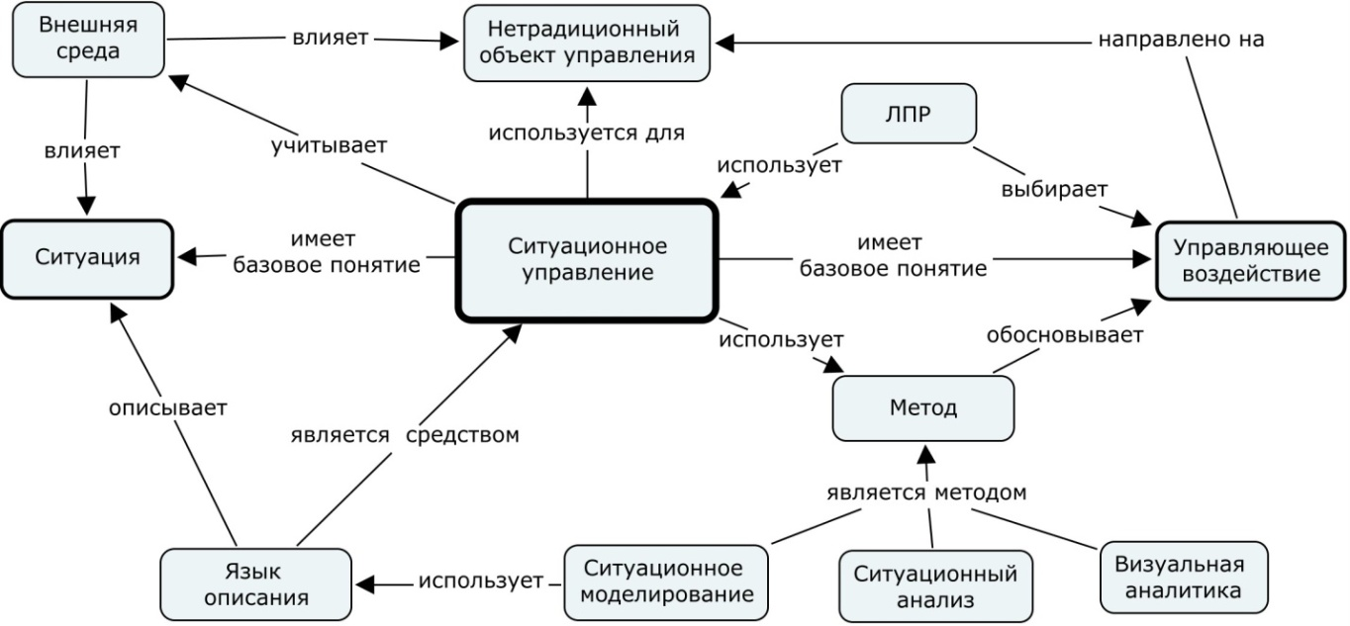
Рисунок 1 –Метаонтология ситуационного управления
Ситуационное моделирование заключается в моделировании ситуаций и переходов из одной ситуации в другую с использованием комплекса других средств моделирования, как показано на рисунке 3.
Используемые в ситуационном моделировании математические и семантические модели в комплексе позволяют описывать знания о ситуации, отражать причинно-следственные связи между влияющими факторами и их последствиями и моделировать развитие ситуаций с учётом происходящих событий.
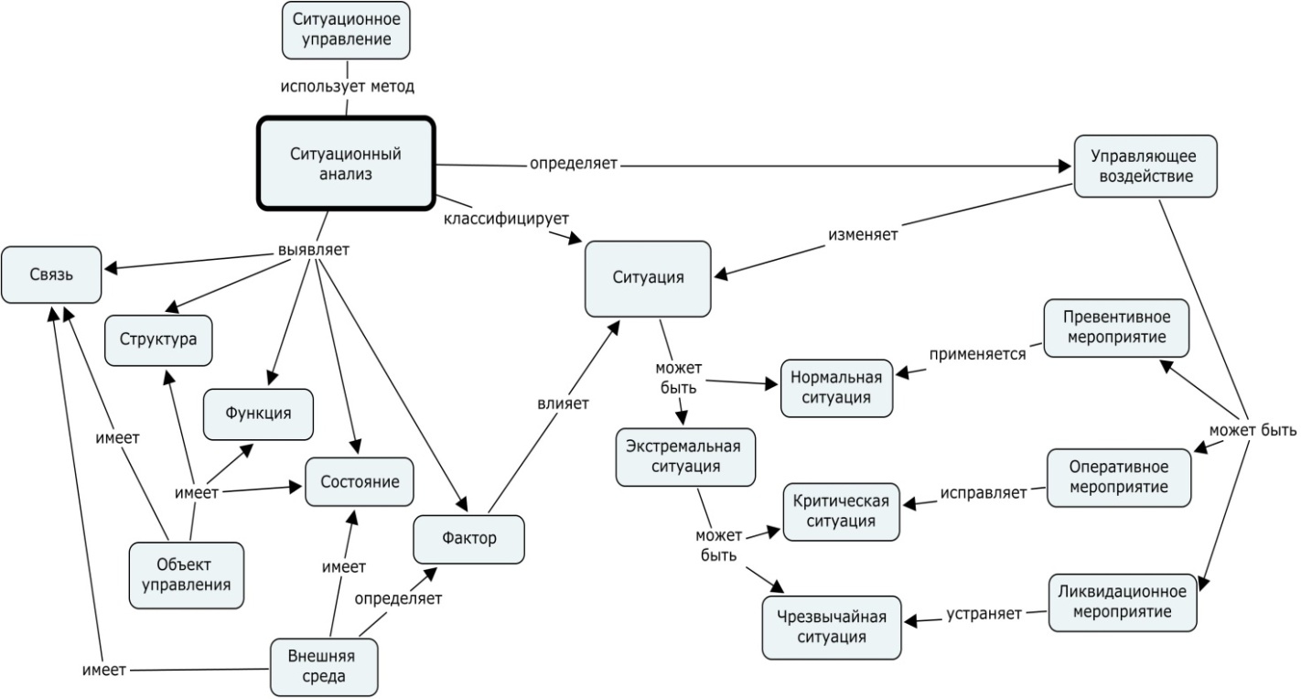
Рисунок 2 – Онтология ситуационного анализа

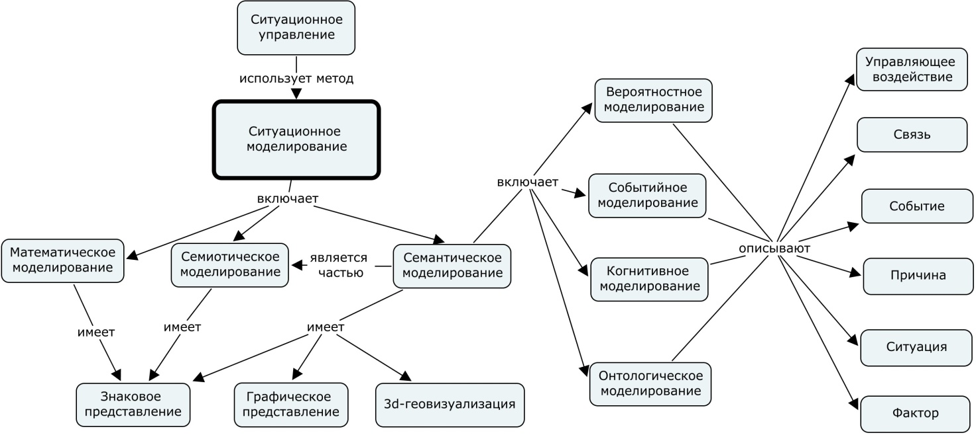
Рисунок 3 – Онтология ситуационного моделирования
  - Онтологии для описания ситуаций
Понятие ситуации является ключевым в ситуационном управлении. В ранних работах ситуацию отождествляли с состоянием. В дальнейшем это понятие было расширено Д.А. Поспеловым: «текущая ситуация – совокупность всех сведений о структуре объекта и его функционировании в данный момент времени» [5]. Авторы полагают, что задачей ситуационного анализа является выявление параметров и существенных факторов, или обстоятельств, определяющих ситуацию, взаимосвязи между факторами и степени их взаимовлияния. Под ситуацией понимается совокупность обстоятельств, определяющих внутреннее состояние объекта или системы, и обстоятельств, определяющих состояние окружающей среды по отношению к данному объекту или системе. Первые обстоятельства описываются параметрами, характеризующими состояние системы, вторые – условиями окружающей среды или существенными факторами, влияющими на развитие системы.
В наиболее общем виде описание ситуации можно представить как описание основных параметров объекта управления, по отношению к которому рассматривается ситуация, а также внешних и внутренних факторов, влияющих на объект. Окружающая среда и объект имеют свойства, значения которых определяют их состояние, а состояния, в свою очередь, определяют конкретную ситуацию. Онтология на рисунке 4 отражает это определение и демонстрирует взаимосвязи, которые необходимо учитывать при оценке ситуации и выборе управляющих решений в частности при принятии стратегических решений по развитию ТЭК с учётом требований ЭБ.
  - Пространство знаний для ситуационного управления в энергетике
Знания, необходимые для решения проблем ситуационного управления, группируются в виде пространства компонентов, объединённых общими задачами и целями разработки, формально описанного некоторой системой онтологий. Под пространством знаний для ситуационного управления в энергетике понимается совокупность необходимых формализованных знаний о ситуации, в которой функционирует объект управления, свойствах или характеристиках этого объекта, факторах (внешних и внутренних), влияющих на его функционирование, а также о связях между факторами и управляющими воздействиями, необходимыми для принятия решений в исследованиях энергетики [3].
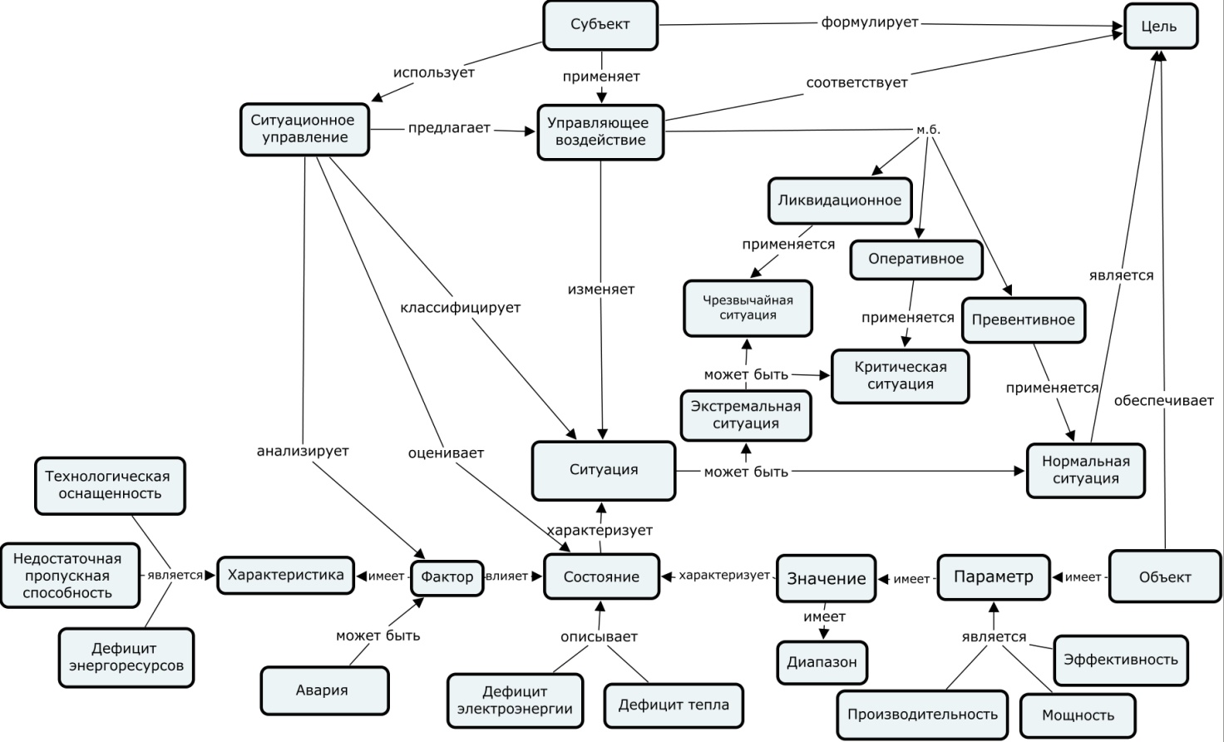
Рисунок 4 – Онтология ситуации с позиций исследования проблем ЭБ
Онтологическая модель пространства знаний рассматривается как совокупность онтологий разного уровня в сочетании с языком описания для их совместной обработки. Основными понятиями, имеющими отношение к ситуационному управлению, являются объект и субъект управления. Субъектом управления является ЛПР, использующее ситуационное управление при выборе управляющих воздействий. Представленные онтологии ситуации, ситуационного анализа, ситуационного моделирования дают представление об основных компонентах формируемого пространства знаний, используемых методах, факторах и других понятиях. Связующим звеном всех компонентов пространства знаний является разрабатываемый язык описания и управления знаниями CML (Contingency Management Language) и его элементы, такие, как словари и операторы [9]. CML включает средства описания знаний и средства манипулирования знаниями для обмена знаниями и вызова необходимых программных компонентов на том или ином этапе ситуационного анализа и моделирования и, тем самым, связывает описания знаний с соответствующими программными модулями, реализующими модели и методы ситуационного управления.
Сценарий рассматривается как заранее подготовленная последовательность действий, событий или предположений о развитии процесса или явления. Онтологию сценария можно представить как объединение начальной ситуации, некоторой последовательности событий или влияющих воздействий и конечной ситуации (цели).
На рисунке 5 представлена онтология, отражающая основные компоненты пространства знаний, необходимых для ситуационного управления в энергетике. Знания, необходимые для описания ситуаций и реализации ситуационного управления, включают:
- знания об объекте, его свойствах и состоянии;
- знания о факторах и состоянии внешней среды;
- знания о методах и моделях ситуационного управления;
- знания о программных средствах и компонентах;
- накапливаемые знания в виде описания прецедентов, когнитивных и событийных моделей, сценариев, описания данных для математических моделей и т.д.
Соответственно, компоненты онтологического пространства знаний можно разделить на несколько групп. Во-первых, это понятия, связанные с объектом, субъектом, факторами внешней среды и их характеристиками, которые можно представить онтологиями ПрО энергетики; во-вторых, описания моделей и методов ситуационного управления в соответствующих онтологиях; в-третьих, описания программных модулей и, наконец, накапливаемые знания в виде онтологий, когнитивных карт, событийных, математических и других моделей.
- Использование онтологий для обоснования решений
при разработке стратегий развития энергетики
Онтологии, представленные в графическом виде, относятся к категории так называемых «лёгких», или эвристических онтологий и используются главным образом для работы с экспертами ПрО при выборе основных используемых понятий и для наглядного представления всех необходимых взаимосвязей между ними.
При реализации разрабатываемого прототипа интеллектуальной системы для стратегического ситуационного управления развитием критических инфраструктур на примере энергетической инфраструктуры требуется формальное описание знаний, формирование базы знаний, содержащей не только классы, представленные графическими онтологиями, но и объекты (сущности) или экземпляры, созданные на базе этих классов. Экземпляры имеют соответствующие характеристики или параметры, конкретные значения которых отражают фактическое состояние исследуемых энергетических объектов в рассматриваемой ситуации. На данном этапе исследований предложено представление онтологий в текстовом формате XML, обеспечивающем интеграцию разнородных компонентов разрабатываемой системы.
Для обоснования стратегических решений в энергетике с использованием онтологий требуется дополнить базу знаний правилами, обеспечивающими логический вывод. Например, при моделировании КС в исследованиях проблем ЭБ основными показателями, характеризующими отрасли ТЭК, являются объёмы подачи газа, поставки топочного мазута, поставки угля, пропускная способность объектов транспорта и другие, представленные на рисунке 6.
Основное содержание правил вывода состоит в фиксации и сравнении предельных значений показателей на разных уровнях ТЭК (по объектам, территориям, отраслям и др.), нарушение которых влияет на ситуацию в топливо- и энергоснабжении. Факторы и степень их влияния, а также численные значения возможных изменений этих показателей задаются экспертами. Размер отклонений от предельно допустимых значений характеризует ситуацию, позволяет отнести её к определённому классу и предусмотреть управляющие воздействия.
Заключение
Онтологический инжиниринг в области ситуационного управления способствует структуризации основных понятий и разработке методологических основ этого направления. Также он может служить основой для обоснования необходимости разработки систем поддержки принятия решений, как инструментов ситуационного управления в энергетике. В целом онтологический инжиниринг обеспечивает повышение уровня интеграции информации, необходимой для принятия управленческих решений, повышение эффективности информационного поиска, предоставление возможности совместной обработки знаний на основе единого онтологического пространства знаний.
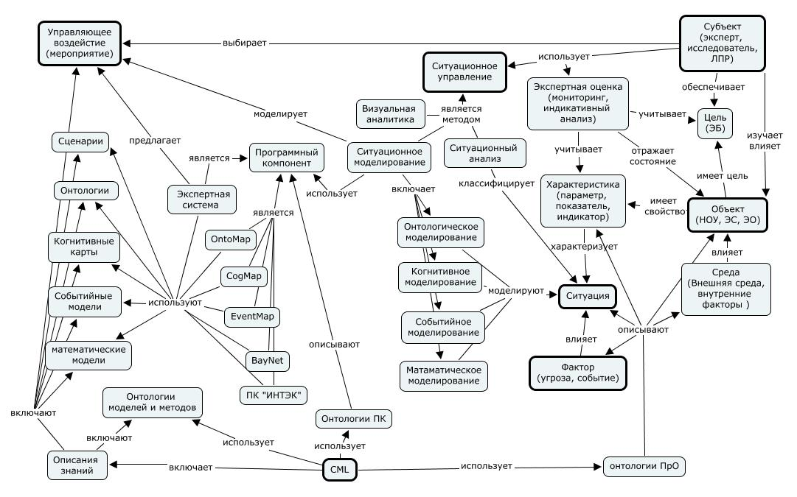
Рисунок 5 – Модель пространства знаний для ситуационного управления в энергетике
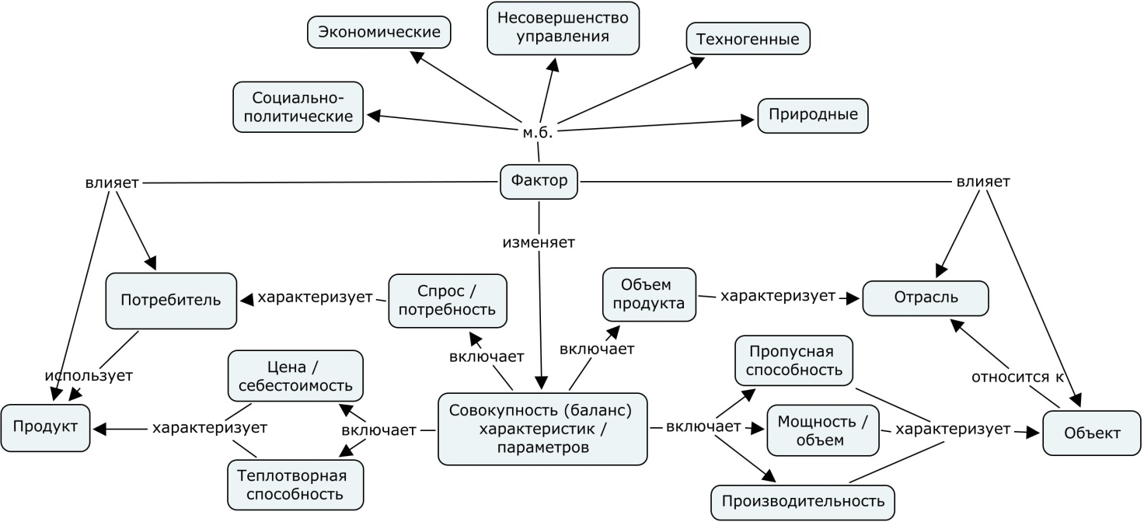
Рисунок 6 –Взаимосвязи угроз энергетической безопасности и основных характеристик объектов ТЭК
Благодарности
Результаты, изложенные в статье, получены при частичной финансовой поддержке грантов РФФИ № 16-07-00474 и № 16-07-00569.
Список источников
- Энергетика XXI века. Условия развития. Технологии. Прогнозы. / Отв. ред. Н.И. Воропай. - Новосибирск: Наука, 2010. – 386 с.
- Энергетическая безопасность России // В.В. Бушуев, Н.И. Воропай, А.М. Мастепанов, Ю.К. Шафраник и др. Новосибирск. Наука. Сиб. изд. фирма РАН, 1998. - 306 с.
- Ворожцова, T.Н. Онтологическая модель пространства знаний для ситуационного управления в энергетике / T.Н. Ворожцова // XX Байкальская Всероссийская конференция «Информационные и математические технологии в науке и управлении»: труды. Т. 3. Иркутск. ИСЭМ СО РАН. 2015. С. 85 - 88.
- Копайгородский, А.Н. Применение онтологий в семантических информационных системах / А.Н. Копайгородский // Онтология проектирования. – №4 (14). – 2014. – С. 78-89.
- Поспелов, Д.А. Ситуационное управление: теория и практика / Д.А. Поспелов. - М. Наука. 1986. - 288 с.
- Поспелов, Д.А. Инженерия знаний / Д.А. Поспелов // Наука и жизнь. - №6. - 1987. - с.11-24.
- Клыков, Ю.И. Ситуационное управление большими системами / Ю.И. Клыков. - М. Энергия. 1974. –137 с.
- Осипов, Г.С. От ситуационного управления к прикладной семиотике / Г.С. Осипов // Новости искусственного интеллекта. №6 (54). - 2002. - С. 2-12.
- Массель, Л.В. Проблемы создания интеллектуальных систем семиотического типа для стратегического ситуационного управления в критических инфраструктурах / Л.В. Массель // Информационные и математические технологии в науке и управлении. Научный журнал. Иркутск: ИСЭМСОРАН. №1. 2016. – С. 7-27.
- Пяткова, Н.И. Методы ситуационного управления в исследованиях проблем энергетической безопасности / Н.И. Пяткова, Л. В. Массель, А. Г. Массель // Известия Академии наук. Энергетика. №4. 2016. - С.156-163.
- Гаврилова, Т.А. Инженерия знаний. Модели и методы. Учебник / Т.А. Гаврилова, Д.В. Кудрявцев, Д.И. Муромцев // — СПб.: Издательство «Лань», 2016. — 324 с.
- Гаврилова, Т.А. Онтологический инжиниринг. Электронный ресурс. Технологии менеджмента знаний. Режим доступа: http://www.kmtec.ru/publications/library/authors/ontolog_engeneering.shtml
- Черняховская, Л.Р. Ситуационный подход к управлению взаимодействием сложных процессов на основе онтологического инжиниринга / Л.Р. Черняховская, Н.И. Федорова // XX Байкальская Всероссийская конференция «Информационные и математические технологии в науке и управлении»: труды. Т. 3. Иркутск. ИСЭМСОРАН. 2015.С.166 - 174.
- De Leenheer P., de Moor A., Meersman R. Context dependency management in ontology engineering: A formal approach, J. Data Semantics (8). — 2007. — Р. 26–56.
- De Moor A., De Leenheer P., Meersman R. DOGMA-MESS: A meaning evolution support system for interorganizational ontology engineering, in: 14th International Conference on Conceptual Structures, ICCS of Lecture Notes in Computer Science, Springer (4068). — 2006. — Р. 189–202.
- Euzenat J., Shvaiko P. Ontology matching. — Heidelberg : Springer, 2013.
- Kendal S., Creen M. An Introduction to Knowledge Engineering. Springer. — 2006.
- Suarez-Figueroa M. C., Gomez-Perez A., Motta E., Gangemi A. (Eds.). Ontology engineering in a networked world. — Springer Science & Business Media, 2012.
- Массель, Л.В. Фрактальный подход к структурированию знаний и примеры его применения / Л.В. Массель // Онтология проектирования. – 2016. –Т.6, №2(20). – С. 149-161. – DOI: 10.18287/2223-9537-2016-6-2-149-161.
________________________________________________________________________________

ONTOLOGY ENGINEERING TO SUPPORT STRATEGIC DECISION-MAKING IN THE ENERGY SECTOR
L.V. Massel¹, T.N. Vorozhtsova², N.I. Pjatkova³
Melentiev Energy Systems Institute of Siberian Branch of the Russian Academy of Sciences, Irkutsk, Russia
¹massel@isem.irk.ru, ² tnn@isem.irk.ru, ³nata@isem.irk.ru
Abstract
The article describes the concept of ontological engineering as one of the methods of knowledge formalization and modeling and possibilities of its use for the purpose of supporting decision-making in the energy sector. The ontological engineering performed for situational management problem, is proposed by the authors to support strategic decision-making on energy development, taking into account energy security requirements. The principles of situational management correspond to the general scheme of energy security problems research and strategic decision-making related to the assessment of the energy objects status and fuel and energy complex as a whole, as well as the choice of the main directions of their further functioning and development.The article presents a graphical view of the ontologies that reflect key concepts of situational management, including situational analysis and situational modeling, as well as the option of the situation ontology, considered from the point of view of the energy security problem study. A set of developed and presented ontologies allows to integrate quite different concepts of the studied applied area to the collection that we call ontological space of knowledge for further use in the development of software for research and decision support in the energy sector.
Keywords: ontology, ontological engineering, ontological space of knowledge, decision support, situation control, situation modeling, knowledge structuring.
Citation: Massel LV, Vorozhtsova TN, Pjatkova NI. Ontology engineering to support strategic decision-making in the energy sector. Ontology of designing. 2017; 7(1): 66-76. DOI: 10.18287/2223-9537-2017-7-1-66-76.
Acknowledgment
This work was supported by the Russian Foundation for Basic Research - grant 16-07-00474 and 16-07-00569.
References
- Jenergetika XXI veka. Uslovija razvitija. Tehnologii. Prognozy. [Energy of the XXI century. The conditions of development. Technology. Forecasts] / Otv. red. N.I. Voropaj. [In Russian]- Novosibirsk: Nauka, 2010. – 386 p.
- Jenergeticheskaja bezopasnost' Rossii [Energy security of Russia] [In Russian] // V.V. Bushuev, N.I. Voropaj, A.M. Mastepanov, Ju.K. Shafranik i dr. Novosibirsk. Nauka. Sib. izd. firma RAN, 1998. 306 p.
- Vorozhcova TN.Ontologicheskaya model' prostranstva znanijdlya situacionnogo upravleniya v ehnergetike [The ontological model of knowledge spaces for situational management in the energy sector] [In Russian]. / XX Bajkal'skaya Vserossijskaya konferenciya «Informacionnye i matematicheskie tekhnologii v nauke i upravlenii»: trudy. T. 3. Irkutsk. ISEHM SO RAS. 2015. - Pp. 85-88.
- Kopajgorodskij AN. The use of ontologies in semantic information systems [In Russian]. Ontology of designing. – №4 (14). –2014. – Pp. 78-89.
- Pospelov DA. Situacionnoe upravlenie: teoriya i praktika [Situational management: theory and practice] [In Russian]. M. Nauka. 1986. - 288 p.
- Pospelov DA. Inzheneriya znanij [Knowledge engineering] [In Russian] - Nauka i zhizn' - 1987, N6. P. 11-24.
- Klykov YuI. Situacionnoe upravlenie bol'shimi sistemami [Situational management of large systems] [In Russian]. M. Energiya. 1984.
- Osipov GS. Ot situacionnogo upravleniya k prikladnoj semiotike [From the situational management to applied semiotics] [In Russian] // Novosti iskusstvennogo intellekta. 2002. №6 (54). P. 2-12.
- Massel' LV. Problemy sozdaniya intellektual'nyh system semioticheskogo tipa dlya strategicheskogo situacionnogo upravleniya v kriticheskih infrastrukturah [The problem of creating intelligent systems of a semiotic type for strategic situational management in critical infrastructures] [In Russian] / Informacionnye i matematicheskie tekhnologii v nauke i upravlenii. Nauchnyj zhurnal. Irkutsk: ISEHMSORAN. N1. 2016. - P. 7-27.
- Pyatkova NI, Massel' LV, Massel' AG. Metody situacionnogo upravleniya v issledovaniyah problem ehnergeticheskoj bezopasnosti [Methods of situational control in studies of the problems of energy security] [In Russian] Izvestiya Akademii nauk. EHnergetika. №4. 2016. P. 156-163.
- Gavrilova TA., Kudryavcev DV., Muromcev DI. Inzheneriya znanij. Modeli i metody. [Knowledge engineering. Models and methods] [In Russian]. Uchebnik – SPb.: Izdatel'stvo «Lan'», 2016. – 324 P.
- Gavrilova TA. Ontologicheskij inzhiniring. Tekhnologii menedzhmenta znanij [Ontological engineering. Technologies of knowledge management] [In Russian] - http://www.kmtec.ru/publications/library/authors/ontolog_engeneering.shtml
- Chernyahovskaya LR., Fedorova NI. Situacionnyj podhod k upravleniyu vzaimodejstviem slozhnyh processov na osnove ontologicheskogo inzhiniringa [The situational approach to the management of the interaction of complex processes based on ontological engineering] [In Russian] / XX Bajkal'skaya Vserossijskaya konferenciya «Informacionnye i matematicheskie tekhnologii v nauke i upravlenii»: trudy. T. 3. Irkutsk. ISEHM SO RAN. 2015. P.166-174.
- De Leenheer P., de Moor A., Meersman R. Context dependency management in ontology engineering: A formal approach, J. Data Semantics (8). – 2007. – Р. 26-56.
- De Moor A., De Leenheer P., Meersman R. DOGMA-MESS: A meaning evolution support system for interorganizational ontology engineering, in: 14th International Conference on Conceptual Structures, ICCS of Lecture Notes in Computer Science, Springer (4068). – 2006. – Р.189-202.
- Euzenat J., Shvaiko P. Ontology matching. – Heidelberg : Springer, 2013.
- Kendal S., Creen M. An Introduction to Knowledge Engineering. Springer, 2006.
- Suarez-Figueroa M. C., Gomez-Perez A., Motta E., Gangemi A. (Eds.). Ontology engineering in a networked world. – Springer Science & Business Media, 2012.
- Massel' LV. Fractal approach to structuring knowledge and examples of its applications [In Russian]. Ontology of designing. 2016; 6(2): 149-161. – DOI: 10.18287/2223-9537-2016-6-2-149-161.
________________________________________________________________________________________________
Сведения об авторах

Массель Людмила Васильевна, 1949 г. рождения. Окончила Томский политехнический институт, факультет автоматики и вычислительной техники по специальности «Прикладная математика» (1971). Доктор технических наук (1995). Главный научный сотрудник, зав. лабораторией информационных технологий Института систем энергетики им. Л.А. Мелентьева СО РАН, профессор кафедры «Автоматизированные системы» Института кибернетики Иркутского национального технического университета. В списке научных трудов более 200 статей в области семантического моделирования, проектирования информационных систем и технологий, разработки систем интеллектуальной поддержки принятия решений в области энергетики.
Massel Liudmila Vasilievna (b. 1949) graduated from the Tomsk Polytechnic Institute, Faculty of Automation and Computer Engineering in the specialty "Applied Mathematics" in 1971, Doctor of Technical Sciences (1995). Chief Researcher, Head of Information Technologies Laboratory in Melentiev Energy Systems Institute SB RAS. Professor of Automated Systems Department of the Cybernetic Institute in the Irkutsk National Research Technical University. The list of scientific works includes more than 200 articles in the field of semantic modeling, design of information systems and technologies, and the development of intelligent decision support systems in the field of energy solutions.

Ворожцова Татьяна Николаевна, 1952 г. рождения. Окончила Иркутский институт народного хозяйства (ныне Байкальский государственный университет экономики и права) в 1975 г., к.т.н. (2008). Ведущий инженер лаборатории информационных технологий в энергетике Института систем энергетики им Л.А. Мелентьева Сибирского отделения РАН. В списке научных трудов более 30 работ в области автоматизации научных исследований, проектирования и программирования.
Vorozhtsova Tatyana Nikolayevna (b.1952) graduated from the Irkutsk Institute of National Economy in 1975. She is leading engineer of laboratory of information technologies in the energy sector of the Melentiev Energy Systems Institute SB RAS. She is co-author more 30 scientific articles and abstracts in the field of automation of scientific research, design, and programming.

Наталья Ивановна Пяткова, 1952 года рождения. Окончила Уфимский нефтяной институт в 1975 г. по специальности «Экономика и организация нефтяной и газовой промышленности», к.т.н. (1996 г.). Заведующая лабораторией ИСЭМ СО РАН. Автор и соавтор более 150 научных трудов в области разработки и применения математических моделей развития и функционирования ТЭК с учётом факторов надёжности и энергетической безопасности.
Pyatkova Natalya Ivanovna (b.1952) graduated from Ufa Oil Institute as an economy engineer, PhD (1996). Head of laboratory of Energy Systems Institute SB RAS. She is the author and co-author of about 150 scientific papers and books in the field elaboration and application economy-mathematical models on the fuel and energy complex development, research of reliability and energy security problems.

